Tưởng nhớ về vụ chìm tàu MV Salem Express ngày 17 tháng 12 năm 1991, làm chết 1200 người
maritimecyprus
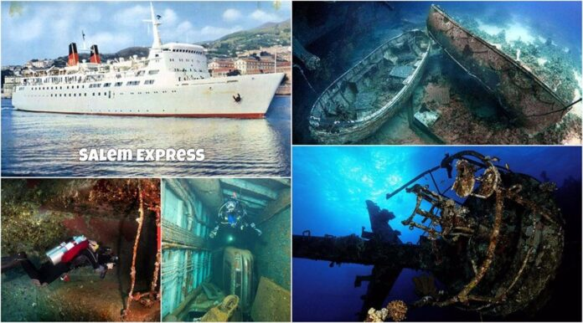
Tàu “Salem Express” được hạ thủy tại Pháp năm 1966 với tên gọi “Fred Scamaroni”, là một tàu phà roll-on/roll-off chở xe ô tô và hành khách hoạt động tại khu vực Địa Trung Hải. Tàu này dài 100 m, rộng 18 m. Năm 1988, tàu được bán cho Công ty Vận tải Samatour và bắt đầu khai thác tuyến Safaga – Jeddah dưới tên gọi “Salem Express”.
Ngày 17 tháng 12 năm 1991, trên đường quay trở lại từ Jeddah, tàu này chở theo hàng trăm người hành hương vừa hoàn thành chuyến đi Mecca. Thời tiết lúc đó có bão mạnh tạo gió giật, sóng lớn khiến những người ở trên các boong ngoài bị ướt sũng. Vì vậy, thuyền trưởng quyết định chạy vào sát bờ để rút ngắn thời gian hành trình, thay vì đi theo tuyến dài hơn qua các rạn san hô phía ngoài.
Đáng tiếc là thuyền trưởng đã đánh giá sai vị trí của tàu và ngay sau nửa đêm, con tàu đã va phải một mỏm đá ngầm ngoài rạn Hyndman Reef. Hậu quả là một thảm họa.
Không chỉ nước tràn vào từ lỗ thủng ở mạn phải, mà cú va chạm còn khiến cửa mũi dùng để xếp dỡ xe ô tô bị bật mở, làm hàng nghìn gallon nước tràn vào trong tàu. Gần như ngay lập tức, chiếc tàu phà bị nghiêng mạnh sang mạn phải khiến thuyền viên không thể hạ được bất kỳ xuồng cứu sinh nào.
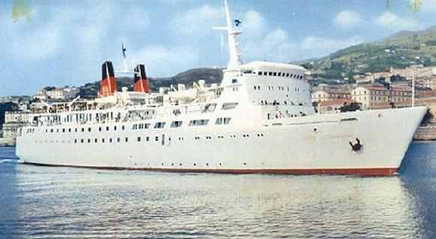
Tàu "Fred Scamaroni" / Salem Express
Tàu “Salem Express” bị chìm trong vòng 20 phút kể từ lúc va vào rạn san hô. Nhiều người đã thiệt mạng do bị mắc kẹt bên trong xác tàu. Do thời tiết khắc nghiệt, cùng với việc thảm họa xảy ra vào ban đêm và ở cách cảng hơn một giờ hành trình, các tàu cứu hộ đến quá muộn để có thể hỗ trợ kịp thời. Nhiều người trong số 180 người sống sót đã phải tự bơi vào bờ mà không có trợ giúp.
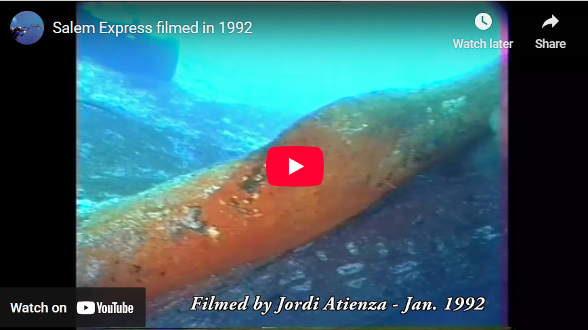
https://youtu.be/TTsnI4FFQ1Q
Số người thiệt mạng rất lớn, con số chính thức được công bố là 470 người. Tuy nhiên, có tin đồn cho rằng con tàu đã chở quá tải và số nạn nhân thực tế có thể lên tới gần 1.200 người. Nhiều thi thể đã được trục vớt sau khi tàu chìm, nhưng cuối cùng công tác này phải dừng lại do mức độ nguy hiểm, và xác tàu được bịt kín lại bằng các tấm thép hàn.
--------------------------------------

